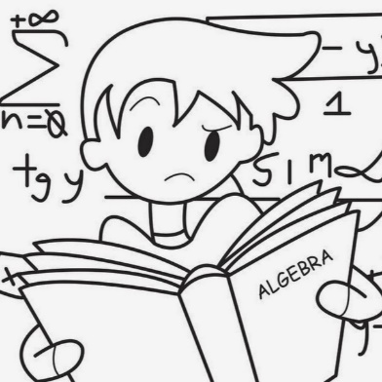
23.03.2022
11 класс
Алгебра
Урок № 35
Тема. События, комбинации событий. Противоположные события. Вероятность события.
Цель: знать понятие событий, комбинации событий, противоположные события.
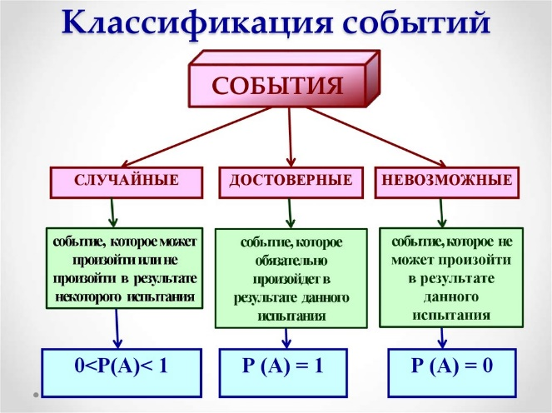
- Изучение нового материала: п. 65, 66,67.

- выучить определения на стр. 336 –344.

- Закрепление: выполнить задание № 1121, № 1125.
Домашнее задание: № 1126
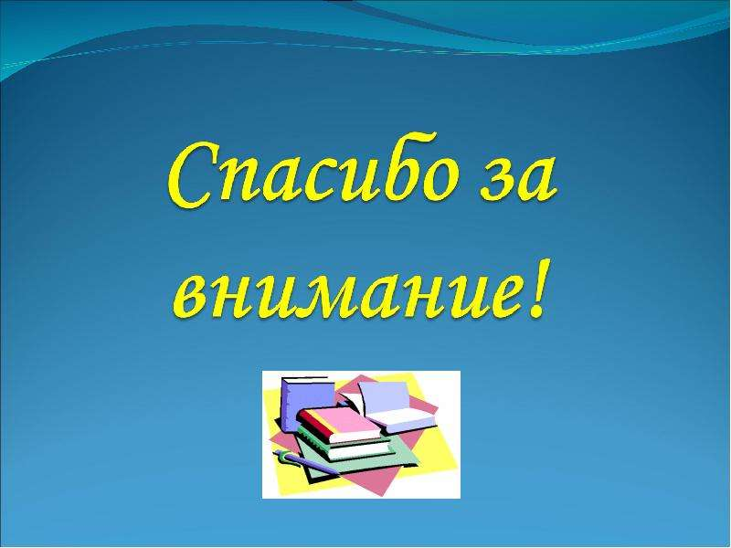

Задание, выполненное в письменном виде, должно быть сфотографировано и отправлено в виде файла.
Для обратной связи можно использовать электронную почту: n.p.pukhalskaya@mail.ru, социальную сеть ВК.

